
МИНИСТЕРСТВО НАУКИ И ВЫСШЕГО ОБРАЗОВАНИЯ РОССИЙСКОЙ ФЕДЕРАЦИИ
Федеральное государственное бюджетное образовательное учреждение
высшего образования
"МИРЭА - Российский технологический университет"

РТУ МИРЭА

Институт радиоэлектроники и информатики
Кафедра геоинформационных систем

ОТЧЕТ
ПО ПРАКТИЧЕСКОЙ РАБОТЕ № 5
построение комбинационных схем, реализующих СДНФ и СКНФ
заданной логической функции от 4-х переменных
по дисциплине
«ИНФОРМАТИКА»

Выполнил студент группы ИКБО-43-23 Крахмаль.В.М

Принял
старший преподаватель ГИС Смирнов С.С.
Практическая | «__»___________2023 г. | ________________
работа выполнена
«Зачтено» | «__»___________2023 г. | ________________

Москва 2023
СОДЕРЖАНИЕ
1 ПОСТАНОВКА ЗАДАЧИ 3
1.1 Персональный вариант 3
2 ПРОЕКТИРОВАНИЕ И РЕАЛИЗАЦИЯ 4
2.1 Первый запуск приложения Logisim и получение персональных данных 4
2.2 Составление таблицы истинности 4
2.3 СДНФ 5
2.4 СКНФ 6
2.5 Лабораторный комплекс 6
3 ВЫВОДЫ 10
4 СПИСОК ИНФОРМАЦИОННЫХ ИСТОЧНИКОВ 11

- ПОСТАНОВКА ЗАДАЧИ
Логическая функция от четырех переменных задана в 16-теричной векторной форме. Восстановить таблицу истинности. Записать формулы СДНФ и СКНФ. Построить комбинационные схемы СДНФ и СКНФ в лабораторном комплексе, используя общий логический базис. Протестировать работу схем и убедиться в их правильности. Подготовить отчёт о проделанной работе и защитить ее.
1.1 Персональный вариант
Персональный вариант с исходными данными (рис.1)
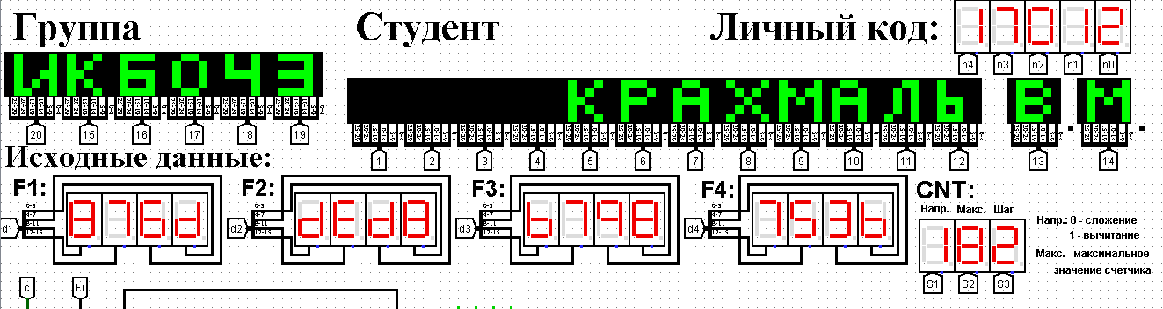(рис 1.)

- ПРОЕКТИРОВАНИЕ И РЕАЛИЗАЦИЯ

Первый запуск приложения Logisim и получение персональных данных
Скачиваю zip-папку с приложением Logisim и необходимыми ему файлами по,ссылке https://cloud.mirea.ru/index.php/s/HQgynJsikf2ZsE3?path=%2F%D0%9B%D0%9E%D0%92%D0%A2.
Распаковываю файлы из zip-папки в удобное для себя место.
После этого запускаю приложение logisim-win-2.7.1.exe.
Передо мной находится пустая рабочая среда приложения. Для того, чтобы она была заполнена необходимыми для работы элементами необходимо выполнить следующие действия: нажать кнопку «Файл» в верхнем левом углу; нажать кнопку «Открыть»; перейти к расположению файлов приложения; среди них выбрать файл с названием «start.circ»; нажать кнопку «Open». Теперь передо мной находится лабораторный комплекс, в котором будет выполняться практическая работа №5.
Для дальнейшего выполнения работы необходимо узнать свой личный код. Для этого необходимо нажимать на кнопки «Список групп» и «Список студентов». Сначала надо найти свою группу (в моём случае – ИКБО43), а потом свою фамилию (в моём случае – РОМАНОВ Н.С.) (рис. 1)

Составление таблицы истинности
Так как практическая работа №5 выполняется с числом F1, то мне надо отдельно выписать его и перевести из 16-ой системы счисления в 2-ую.
F(a,b,c,d) = 876B16 = 10000111011011012
Результат перевода числа является столбцом значений логических функций, который необходим для восстановления полной таблицы истинности (смотри табл. 1).
Таблица 1 — Таблица истинности для функции F
a | b | c | d | F
0 | 0 | 0 | 0 | 1
0 | 0 | 0 | 1 | 0
0 | 0 | 1 | 0 | 0
0 | 0 | 1 | 1 | 0
0 | 1 | 0 | 0 | 0
0 | 1 | 0 | 1 | 1
0 | 1 | 1 | 0 | 1
0 | 1 | 1 | 1 | 1
1 | 0 | 0 | 0 | 0
1 | 0 | 0 | 1 | 1
1 | 0 | 1 | 0 | 1
1 | 0 | 1 | 1 | 0
1 | 1 | 0 | 0 | 1
1 | 1 | 0 | 1 | 1
1 | 1 | 1 | 0 | 0
1 | 1 | 1 | 1 | 1

СДНФ
Перехожу к составлению формулы СДНФ (1) (совершенная дизъюнктивная нормальная форма). Она собирается из наборов чисел, где функция равна «1». Простыми словами СДНФ – это сумма всех «единиц» функции, которые представляют собой произведения переменных. Соответственно, чтобы в произведении получить «единицу», все элементы должны быть «единицами». Значит, переменные, равные 1, записываем без отрицания, а переменные, равные 0, – с отрицанием.

. (1)

СКНФ
Перехожу к составлению формулы СКНФ (2) (совершенная конъюнктивная нормальная форма). Она собирается из наборов чисел, где функция равна «0». Простыми словами СКНФ – это произведение всех «нулей» функции, которые представляют собой сумму переменных. Здесь возникает парадокс, ведь если мы сложим все «нули», то в ответе получим «ноль», а ответом должна являться «единица». Соответственно, чтобы в произведении получить «единицу», все элементы должны быть «единицами». Значит, переменные, равные 1, записываем с отрицанием, а переменные, равные 0, – без отрицания.
(2)

Лабораторный комплекс
Построю в лабораторном комплексе комбинационные схемы, реализующие СДНФ и СКНФ рассматриваемой функции в общем логическом базисе, протестирую их работу и обяжусь в их правильности.
Для начала проведу «дополнительные» (отрицательные) значения переменных. Для этого в папке «Элементы» выберу «Элемент НЕ» и с помощью «стрелочки вниз» изменю его направление на «Юг». Затем размещу этот элемент под каждой переменной, чтобы инвертировать их значения. После этого проложу провода от выходов «Элементов НЕ» параллельно проводам изначальных переменных в таком же порядке в каком они были изначально, чтобы было удобнее с ними взаимодействовать. Теперь можно приступать к сборке комбинационных схем, реализующих СДНФ и СКНФ.
Как было сказано ранее, СДНФ – это сумма всех «единиц» функции, которые представляют собой произведения переменных. Значит, для начала в папке «Элементы» мне надо выбрать «Элемент И» и изменить количество входов на «4», после этого надо расставить такое количество этих элементов, сколько «единиц» функции находится в таблице истинности (смотри табл. 1) или в формуле СДНФ (1), то есть 9 штук. Теперь необходимо соединить все входы в «Элементы И» с зависимыми переменными, которые опять же можно найти или в таблице истинности (смотри табл. 1), или в формуле СДНФ (1). После этого опять возвращаемся к «простому» определению (СДНФ – это сумма…). Значит, теперь в папке «Элементы» надо взять «Элемент ИЛИ», изменить количество входов на «9», ведь у меня столько «единиц» функции, после чего соединить все выходы «Элементов И» с входами «Элемента ИЛИ». Теперь от единственного выхода «Элемента ИЛИ» надо провести провод до «Порта для логических функций».
Для проверки работы схемы нажму сочетание клавиш «Ctrl» и «K», тем самым запустив тактовый генератор УУАП.
В итоге получится рабочая схема СДНФ, выдающая правильное решение (рис. 2).
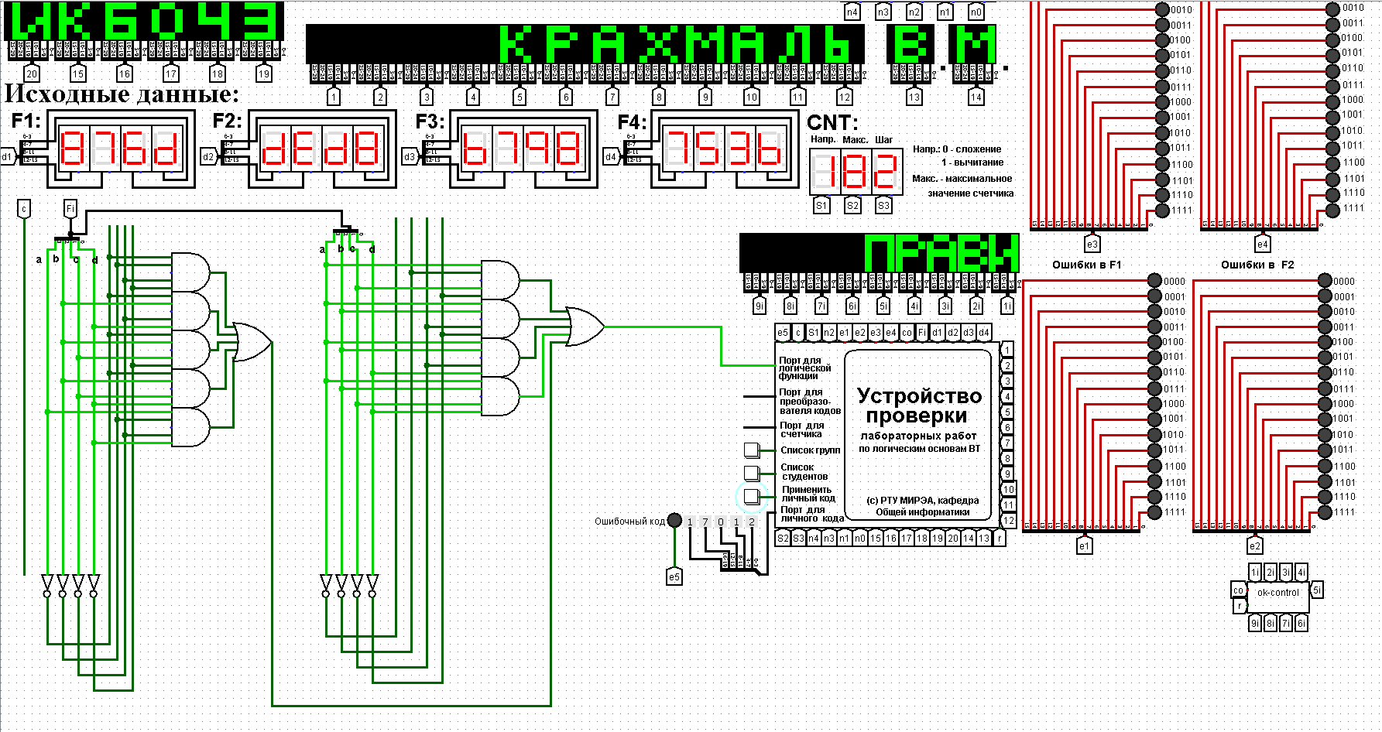
(рис. 2)
Для остановки проверки и перезапуска работы схемы сначала нажмём сочетание клавиш «Ctrl» и «K», а затем «Ctrl» и «R».
Теперь необходимо снова применить свой личный код, чтобы по ошибке не решать чужую задачу.
Так как до этого момента мы собирали схему СДНФ, то у нас она и осталась на экране. Она нам больше не понадобится, ведь потом мы будем работать над схемой СКНФ, значит теперь можно просто очистить до момента, когда мы провели параллельные инвертированные значения переменных.
Как было сказано ранее, СКНФ – это произведение всех «нулей» функции, которые представляют собой сумму переменных. Значит, для начала в папке «Элементы» мне надо выбрать «Элемент ИЛИ» и изменить количество входов на «4», после этого надо расставить такое количество этих элементов, сколько «нулей» функции находится в таблице истинности (смотри табл. 1) или в формуле СКНФ (2), то есть 7 штук. Но не стоит забывать о том, что в таблице истинности (смотри табл. 1) находятся не инвертированные значения, а в формуле СКНФ (2) – инвертированные. Для составления схемы нам потребуются инвертированные значения. Теперь необходимо соединить все входы в «Элементы ИЛИ» с зависимыми переменными. После этого опять возвращаемся к «простому» определению (СКНФ – это произведение…). Значит, теперь в папке «Элементы» надо взять «Элемент И», изменить количество входов на «7», после чего соединить все выходы «Элементов ИЛИ» с входами «Элемента И». Теперь от единственного выхода «Элемента И» надо провести провод до «Порта для логических функций».
Для проверки работы схемы нажму сочетание клавиш «Ctrl» и «K», тем самым запустив тактовый генератор УУАП.
В итоге получится рабочая схема СКНФ, выдающая правильное решение (рис. 3).
Для остановки проверки нажмём сочетание клавиш «Ctrl» и «K».
Теперь можно закрывать приложение Logisim.
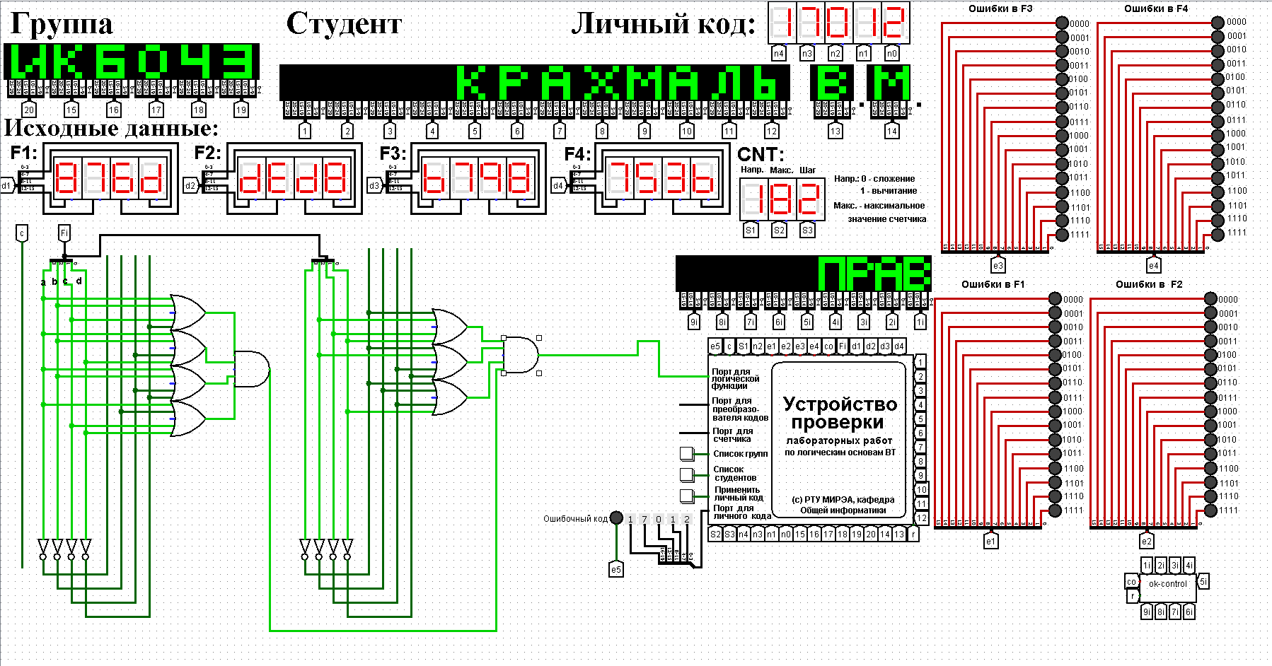
(рис. 3)
- ВЫВОДЫ
1. Ознакомился с приложениями 1-3 для работы с приложением Logisim.
2. Запустил лабораторный комплекс и получил персональные данные.
3. На черновике восстановил таблицу истинности (смотри табл. 1) и записал формулы СДНФ (1) и СКНФ (2) в общем базисе.
4. Последовательно собрал в лабораторном комплексе комбинационные схемы, реализующие СДНФ и СКНФ в общем логическом базисе.
5. Запустил процесс тестирования схем и убедился в правильности их работы.
6. Продемонстрировал правильность работы схем преподавателю. Получил разрешение преподавателя на оформление отчёта.
- СПИСОК ИНФОРМАЦИОННЫХ ИСТОЧНИКОВ
- Смирнов С.С., Карпов Д.А. Информатика: Методические указания по выполнению практических работ / С.С. Смирнов, Д.А. Карпов — М., МИРЭА — Российский технологический университет, 2020. – 102 с. [30-34]
- Смирнов С.С. Информатика: Лекции по информатике / С.С. Смирнов — М., МИРЭА — Российский технологический университет, 2023.

